Интегрированный алгоритм когнитивной оценки и выбора оптимального варианта онтологической модели

В.А. Мохов, Н.Н. Сильнягин

Кафедра «Системный анализ и управление» ЮФУ, г. Ростов-на-Дону

Процесс когнитивной оценки онтологий можно разделить на два этапа: использование инструментов оценки и принятие решения на основании полученных результатов. Несмотря на развитую теоретическую и прикладную базы этой области знаний, программные реализации алгоритмов оценки пребывают в зачаточном состоянии, и все имеющиеся в открытом доступе программы нацелены только на реализацию первого этапа – использование инструментов оценки, тогда как принятие окончательного решения остается на усмотрение эксперта [1].

Авторами предлагается алгоритм, объединяющий реализацию обоих этапов процесса когнитивной оценки онтологий. В качестве инструмента оценки был выбран расчет метрик, позволяющий оценить когнитивные качества онтологии посредством анализа ее графа. Для поддержки принятия окончательного решения могут быть использованы методы решения задач многокритериального выбора.

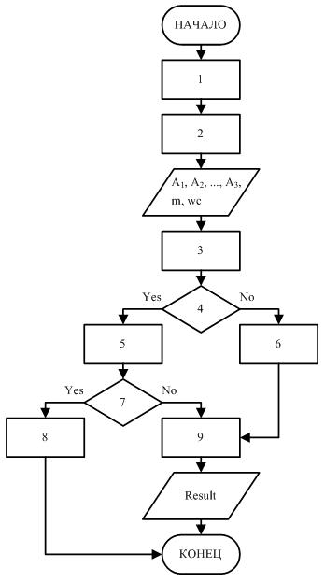

Рис. 1 – Алгоритм когнитивной оценки и выбора оптимального варианта онтологической модели.

Исходными данными для алгоритма являются:
- Набор альтернативных онтологий A₁, A₂, …, A_{n} (для полной реализации алгоритма необходимо минимум две онтологии);
- Метрики m, которые будут использованы при оценке онтологий;
- Весовые коэффициенты wc, сопоставленные метрикам.

  - Эксперт (группа экспертов) выбирает метрики m, которые будут использованы при решении задачи.
  - Эксперт (группа экспертов) присваивает группе метрик, или каждой из них по отдельности, свой весовой коэффициент wc. Это делается с учетом специфики онтологических моделей, подлежащих анализу. (Например, если у всех рассматриваемых онтологий одинаково высокая ветвистость, весовой коэффициент метрик, связанных с этой характеристикой, может иметь небольшое значение)
  - Производится вычисление метрик.
  - Выполняется анализ полученных значений. В зависимости от того выходят ли какие-либо метрики за установленные для них пределы значений (например, превышено число Ингве-Миллера для соответствующего семейства метрик), принимается решение о дальнейших действиях.
  - Если в пункте 4 были выявлены нежелательные значения метрик, эксперт рассматривает вопрос об исключении из анализа тех онтологий, в которых они были обнаружены.
  - Если в пункте 4 нежелательных значений выявлено не было, алгоритм переходит к пункту 9.
  - Эксперт принимает решение об исключении из анализа тех онтологий, в которых были обнаружены нежелательные значения метрик.
  - Если эксперт решает исключить проблемные онтологии, и после этого остается менее двух альтернатив, выполнение алгоритма прерывается.
  - Если количество альтернатив остается достаточным для продолжения выполнения алгоритма, решается задача многокритериального выбора и эксперт получает результат.

Для демонстрации алгоритма авторами была разработана программа MetInt (Metric Interpreter). Текущая версия – 0.9а, реализована в виде Java-приложения с оконным пользовательским интерфейсом. Окно программы показано на рис. 2. Непосредственный расчет метрик производится с помощью инструмента COAT, разработанного при сотрудничестве специалистов Санкт-Петербургского государственного университета, Санкт-Петербургского государственного политехнического университета и Белорусского государственного университета информатики и радиоэлектроники [2]. Инструмент COAT выполнен в виде консольного Java-приложения, осуществляющего вывод вычислений в текстовом виде [3].
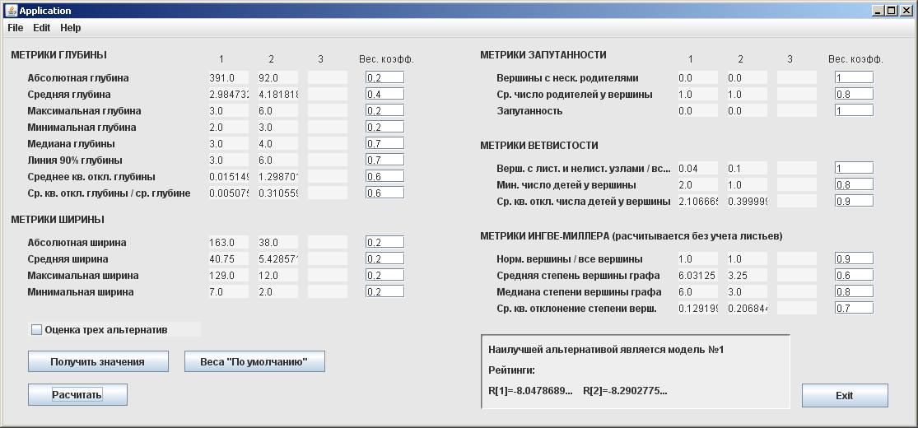

Рис. 2 – Окно программы MetInt v0.9a.

MetInt v0.9a считывает результаты расчетов метрик из текстовых файлов, сгенерированных COAT, после чего позволяет сопоставить каждой из предусмотренных в текущей реализации метрик свой весовой коэффициент. В программе использована часть метрик, описанных в работе [4]. Их подробное описание приведено в таблице 1. Для решения задачи выбора применяется алгоритм, расчитывающий рейтинги альтернатив с использованием нормирующих коэффициентов по формуле (1.1)
, (1.1)
где
R(U_{i}) – рассчитываемый рейтинг i-ой альтернативы;
– весовой коэффициент j-го критерия;
W_{j} (U_{i}) – значение j-го критерия оценки для i-ой альтернативы;
S_{j} – нормирующий коэффициент j-го критерия, численно равный максимальному значению критерия среди рассматриваемых альтернатив;
П_{j} – признак. Если j-й критерий стремится к максимуму, то он равен 1, если к минимуму, то -1.

При установке значений весовых коэффициентов стоит помнить, что метрики, характеризующие явные черты структуры графа (максимальная глубина, ширина, и т.п.), дают только самое базовое представление о когнитивных свойствах, тогда как метрики, характеризующие более сложные взаимосвязи, включая статистические, более показательны. В связи с этим, базовым метрикам следует выставлять меньшие значения весовых коэффициентов, а более комплексным – большие. В MetInt предусматривается установка весовых коэффициентов «по умолчанию», однако на практике задача будет иметь более адекватное решение, если эти значения будут установлены экспертом самостоятельно, с учетом специфики рассматриваемых онтологических моделей. Так, если заведомо известно, что модель А обладает большей глубиной чем модель В, но при этом является более полной, значения весовых коэффициентов метрик глубины должны быть уменьшены.

Таблица 1 – Метрики когнитивной оценки онтологических моделей
п/п № | Группа | Название | Описание / алгоритм вычисления | Комментарии и рекомендации
1.1 | Метрики глубины  онтологии | Абсолютная глубина | Сумма длин всех путей графа (т.е. путей от корневой вершины к листу) | Относится к рекомендуемому минимуму. Более предпочтительны небольшие значения данных метрик.
1.2 | Метрики глубины  онтологии | Средняя глубина | Абсолютная глубина деленная на количество путей в графе
1.3 | Метрики глубины  онтологии | Максимальная глубина | Максимальная длина пути
1.4 | Метрики глубины  онтологии | Минимальная глубина | m = N _{j∈P}  ∀i(N _{j∈P} ≤ N _{i∈P})  N_{j∈P} и N_{i∈P} - длины пути j и i из множества путей P графа g. | Дополнительные метрики оценки глубины онтологии.
1.5 | Метрики глубины  онтологии | Медиана глубины | $$m=N_{j∈P}$$  - медиана глубины графа (т.е. значение глубины, при котором 50% «нижних» единиц ряда данных будет иметь значение длины пути не больше медианы, и 50% «верхних» - не меньше медианы) | Дополнительные метрики оценки глубины онтологии.
1.6 | Метрики глубины  онтологии | Линия 90% глубины | Пороговое значение, ниже которого находится 90% значений глубины. Служит для исключения из рассмотрения «выбросов» - т.е. аномально высоких значений. | Дополнительные метрики оценки глубины онтологии.
1.7 | Метрики глубины  онтологии | Среднее квадратичное отклонение глубины |  | Дополнительные метрики оценки глубины онтологии.
1.8 | Метрики глубины  онтологии | Среднее квадратичное отклонение глубины по отношению к средней глубине |  | Дополнительные метрики оценки глубины онтологии.
2.1 | Метрики ширины  онтологии | Абсолютная ширина | Сумма количества вершин для каждого уровня иерархии по всем уровням | Относится к рекомендуемому минимуму. Более предпочтительны небольшие значения данных метрик.
2.2 | Метрики ширины  онтологии | Средняя ширина | Абсолютная ширина деленная на количество уровней иерархии
2.3 | Метрики ширины  онтологии | Максимальная ширина | Количество вершин на уровне, с наибольшим количеством вершин.
2.4 | Метрики ширины  онтологии | Минимальная ширина | Количество вершин на уровне, с наименьшим количеством вершин.
3.1 | Метрики запутанности | Вершины с несколькими родителями | Количество вершин, имеющих более одного родителя. | Множественное наследование в большинстве случаев нежелательно. Однако, если его использование неизбежно, то более предпочтительны небольшие значения данных метрик.
3.2 | Метрики запутанности | Среднее количество родительских вершин у вершины графа | S_{v}={a∈G|isa(v,a)}- множество всех родителей вершины v; - количество всех родителей у вершины v.
3.3 | Метрики запутанности | Запутанность онтологии | MI={v∈G|∃a_{1,}a₂(isa(v,a₁) ∧isa(v,a₂)}- множество всех вершин графа с более чем одной входящей дугой отношения is-a; - количество всех элементов этого множества.
4.1 | Метрики ветвистости | Количество вершин, у которых есть и листья, и нелистовые ноды в качестве детей, по  отношению ко всем кол-ву вершин у которых есть листья среди детей. | S_{LEA&SIB}- множество вершин, имеющих среди потомков как листья, так и внутренние вершины; - количество таких вершин; S_{LEA} - множество вершин, имеющих среди потомков листовые ноды; - количество таких вершин. | Характеризуют «распределение» вершин графа, в котором рассматриваются только дуги отношения is-a (или любое другое, являющееся основным в онтологии).
4.2 | Метрики ветвистости | Минимальное количество детей-листьев у предпоследних вершин в графе. | - количество листьев набора j, имеющих общего родителя
4.3 | Метрики ветвистости | Среднее квадратичное отклонение детей-листьев у предпоследних вершин в графе.
5.1 | Метрики Ингве-Миллера | Отношение количества вершин с нормальной степенью ко всем  вершинам | n_{G}- количество вершин графа;  GD={v∈G|deg(v) ≤9} - множество вершин с нормальной степенью; N_{v∈GD} - количество вершин с нормальной степенью. | Число Ингве-Миллера, равное считается оптимальным в плане когнитивной эргономичности. Вершина, число связей которой не превышает данное значение, называется вершиной с нормальной степенью.  Использование этих метрик не является обязательным, однако, рекомендуется в связи с их универсальностью.
5.2 | Метрики Ингве-Миллера | Средняя степень вершины графа | - сумма степеней вершин графа; - количество ребер графа.
5.3 | Метрики Ингве-Миллера | Медиана степени вершины графа | - медиана степени вершины графа (т.е. значение степени, при котором 50% «нижних» единиц ряда данных будет иметь степень не больше медианы, и 50% «верхних» - не меньше медианы)
5.4 | Метрики Ингве-Миллера | Среднее квадратичное отклонение степени вершины графа

На данный момент характеристики программы включают:
- поддержку 22 метрик (метрики фиксированы, но в случае необходимости часть из них может быть исключена из анализа путем установки нулевого весового коэффициента в соответствующем поле);
- возможность сравнения двух или трех онтологических моделей;
- вывод результата в окне программы как в виде рекомендации, так и в виде непосредственных значений рейтингов альтернатив.

Литература:

[1] Мохов В.А., Сильнягин Н.Н. Анализ перспектив программной оценки когнитивных свойств онтологий // Моделирование. Теория, методы и средства : материалы XI Междунар. науч.-практ. конф., г. Новочеркасск, 31 марта 2011 г. / Юж.-Рос. гос. техн. ун-т (НПИ) - Новочеркасск : ЮРГТУ, 2011. - С. 158-163.

[2] Субъективные метрики оценки онтологий. Гаврилова Т.А., Горовой В.А., Болотникова Е.С., Горелов, В.В. Знания-Онтологии-Теории (ЗОНТ-09), 2009

[3] COAT Google Code web page. http://code.google.com/p/ontoeval/downloads/list

[4] Gangemi A., Catenacci C., Ciaramita M., Lehmann J. Ontology evaluation and validation. An integrated formal model for the quality diagnostic task. http://www.loa-cnr.it/Files/OntoEval4OntoDev_Final.pdf

